DEtektor

Tehnička dokumentacija

Verzija 1.0

TEHNIČKA DOKUMENTACIJA

Student: Robert Štitić

**Kolegij:** Razvoj mobilnih aplikacija

Profesor: Josip Balen

**SADRŽAJ**

1. OPIS RAZVIJENOG PROIZVODA 3

1.1 Popis zahtjeva 4

1.2 Slučajevi korištenja 5

1.3 Detalji i primjeri 7

1.4 Mock-up 9

2. MODEL PODATAKA 10

3. TEHNIČKE ZNAČAJKE 11

3.1 Korištene tehnologije 11

4. UPUTE ZA KORIŠTENJE 12

5. LITERATURA 14

TEHNIČKA DOKUMENTACIJA

# OPIS RAZVIJENOG PROIZVODA

DEtektor je aplikacija za Android mobilne uređaje koja služi za prepoznavanje digitalne elektronike. Aplikacija prikazuje korisniku ime komponente koju slika. Nakon klika na „Više informacija“ korisniku se daje detaljan opis komponente koju je slikao. KORISNIČKI ZAHTJEVI

## Popis zahtjeva

|  |  |  |  |  |
| --- | --- | --- | --- | --- |
| ID | Status | Prioritet | Opis | UC |
|  |  |  | Generalni zahtjevi korisnika |  |
| 1 | A | 1 | U sustavu postoje dva moguća odabira: „Detektiranje“ i „O aplikaciji“. | - |
| 2 | A | 1 | Prilikom odabira „O aplikaciji“ korisniku se prikazuje opis aplikacije | UC1 |
| 3 | A | 1 | Prilikom odabira „Detektiranje“ korisniku se prikazuje pogled kamere i gumb „Detektiraj“ | UC2 |
| 4 | A | 1 | Korisnik može kliknuti „Detektiraj“ | UC3 |
| 5 | A | 2 | Korisnik može kliknuti „Više informacija“ | UC4 |

## Slučajevi korištenja

|  |  |
| --- | --- |
| ID slučaja | UC1 |
| Ime | Klik na gumb „O informaciji“ |
| Opis | Korisniku se prikazuje opis aplikacije |
| Preduvjet | Nema |
| Glavni scenarij | 1. Korisnik odabire gumb „O aplikaciji“ 2. Sustav prikazuje korisniku opis aplikacije |
| Alternativni scenarij |  |

|  |  |
| --- | --- |
| ID slučaja | UC2 |
| Ime | Klik na gumb „Detektiranje“ |
| Opis | Korisniku se prikazuje pogled kamere kako bi se mogla prepoznati komponenta |
| Preduvjet | Nema |
| Glavni scenarij | 1. Korisnik odabire gumb „Detektiranje“  2. Sustav prikazuje korisniku pogled kamere i gumb „Detektiraj“ |
| Alternativni scenarij |  |

|  |  |
| --- | --- |
| ID slučaja | UC3 |
| Ime | Klik na gumb „Detektiraj“ |
| Opis | Korisnik prima informaciju da li je sustav prepoznao komponentu |
| Preduvjet | Nema |
| Glavni scenarij | 1. Korisnik postavlja kameru iznad komponente 2. Korisnik odabire tipku „Detektiraj“ 3. Korisniku se prikazuje slika koju je slikao tipkom „Detektiraj“ 4. Sustav prepoznaje komponentu koja se nalazi na slici 5. Korisnik dobiva informaciju o rezultatu prepoznavanja |
| Alternativni scenarij |  |

|  |  |
| --- | --- |
| ID slučaja | UC4 |
| Ime | Klik na gumb „Više informacija“ |
| Opis | Korisnik dobiva detaljan opis komponente koju je slikao |
| Preduvjet | Komponenta je prethodno prepoznata |
| Glavni scenarij | 1. Korisnik odabire „Više informacija“ 2. Sustav korisniku prikazuje detaljan opis komponente koju je prethodno prepoznao |
| Alternativni scenarij | 1. Komponenta nije prepoznata  * Gumb „Više informacija“ nije vidljiv |

## Detalji i primjeri

Na sljedećim slikama prikazan je primjer prepoznavanja komponente i dohvaćanja informacija o prikazanoj komponenti. Na početnom zaslonu potrebno je odabrati „Detektiranje“. Početni zaslon aplikacije moguće je vidjeti na Slici 2.1.

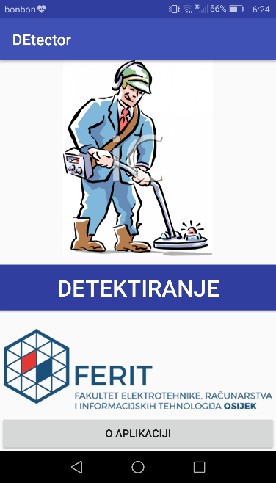

**Slika 2.1. Početni zaslon aplikacije**

Nakon toga, potrebno je odabrati tipku „Detektiraj“ kako bi sustav mogao prepoznati sliku.

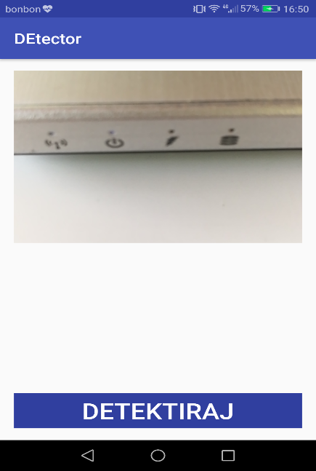

**Slika 2.2. Izgled prije prepoznavanja bilo kakve komponente**

Nakon odabira tipke „Detektiraj“ sustav prikazuje uhvaćenu sliku i prepoznaje što je na slici kao što je prikazano na Slici 2.3.

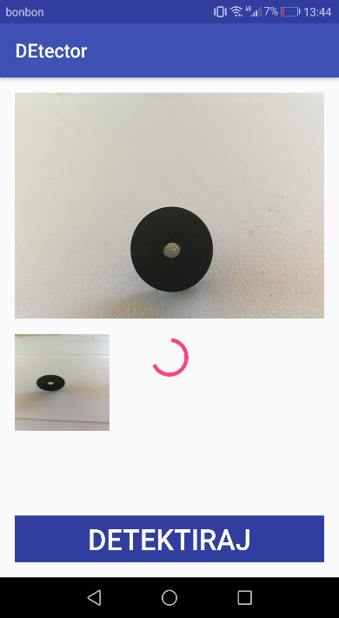

**Slika 2.3. Prikaz rezultata prije završenog prepoznavanja**

Nakon prepoznavanja slike sustav prikazuje korisniku rezultat prepoznavanja i ako rezultat nije nepoznat pojavljuje se tipka „Više informacija“. Na Slici 2.4. prikazan je rezultat nakon prepoznavanja komponente.

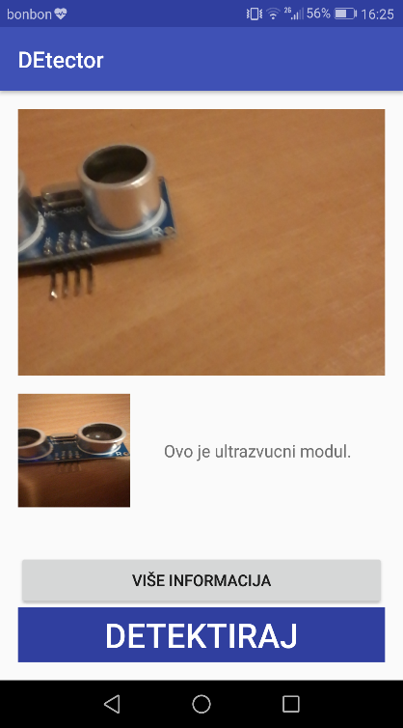

**Slika 2.4. Prikaz rezultata nakon završenog prepoznavanja**

Nakon klika na tipku „Više informacija“ prikazuje se detaljan opis prepoznate komponente. Na Slici 2.5. prikazan je detaljan opis prepoznate komponente.

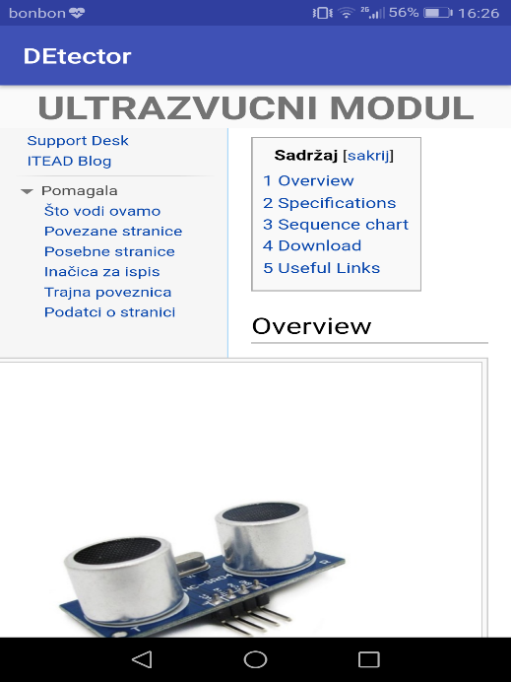

**Slika 2.5. Izgled opisa prepoznate komponente**

## Mock-up

Prije početka izrade aplikacije u Android Studio-u potrebno je napraviti mock-up. Mock-up je izrađen koristeći Fluid UI, to je alat koji služi za dizajn mobilnog sučelja. Na slici 2.6. prikazan je mock-up aplikacije.

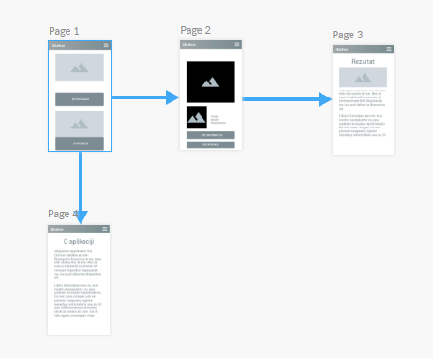

**Slika 2.6. Mock-up aplikacije**

# MODEL PODATAKA

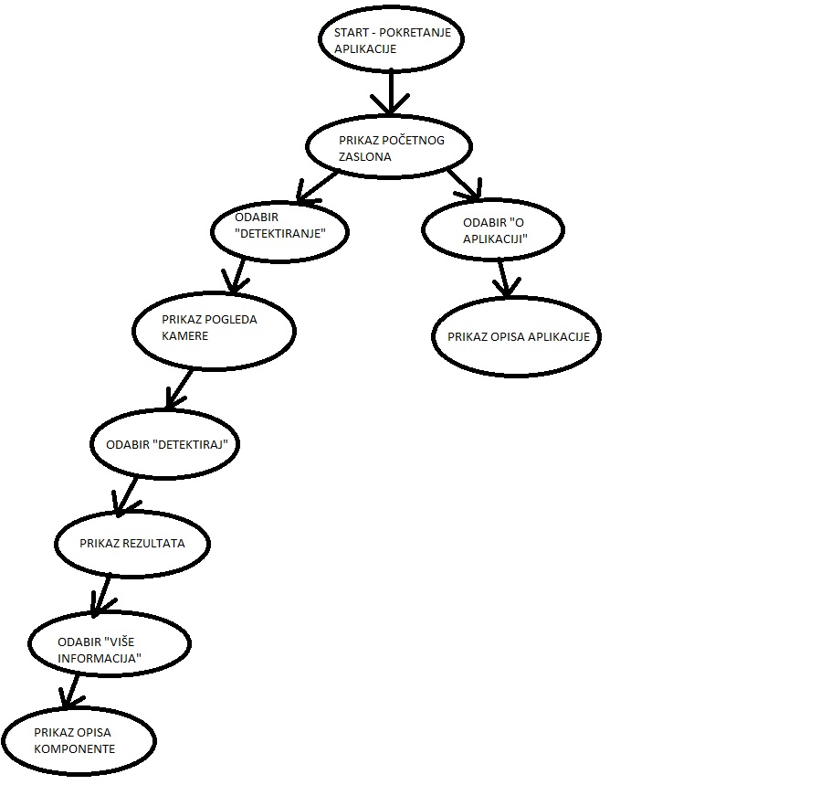

**Slika 3.1. Prikaz dijagrama toka**

Na slici 3.1. prikazan je dijagram toka. Nakon pokretanja aplikacije prikazuje se početni zaslon na kojemu se nalaze tipke „Detektiranje“ i „O aplikaciji“. Prilikom odabira „Detektiranje“ prikazuje se pogled kamere i tipka „Detektiraj“ kojom se pokreće proces prepoznavanja komponenti, ako je komponenta prepoznata pojavljuje se dodatna tipka „Više informacija“ pomoću koje je moguće dohvatiti opis komponente. Prilikom odabira „O aplikaciji“ prikazuje se opis aplikacije.

# TEHNIČKE ZNAČAJKE

## Korištene tehnologije

Razvijena je Android aplikacija s funkcionalnostima opisanim u prethodnom poglavlju. Android aplikacija razvijena je u Android Studio razvojnom okruženju. Aplikacija je razvijena u programskom jeziku Kotlin. Za instalaciju je potrebno upotrijebiti .apk datoteku koja je dana kao prilog. Od mogućnosti Android sustava korišten je senzor kamere kako bi sustav mogao procesuirati sliku i prepoznati komponentu. Također je korišten i sadržaj s weba kako bi se korisniku prikazao detaljan opis prepoznate komponente. Osim toga, korišten je tensorflow-android:1.5.0 za prepoznavanje digitalne elektronike.

# UPUTE ZA KORIŠTENJE

1. Prilikom pokretanja aplikacije korisnik može odabrati Detektiranje ili O aplikaciji.

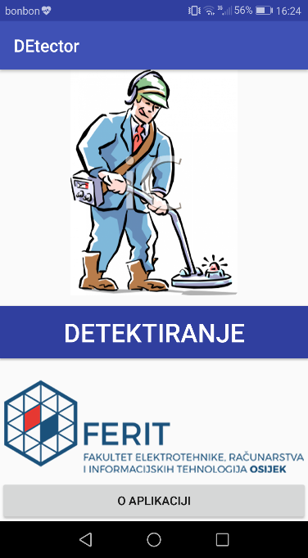

**Slika 5.1. Izgled početnog zaslona aplikacije**

1. Korisnik odabire „Detektiranje“.

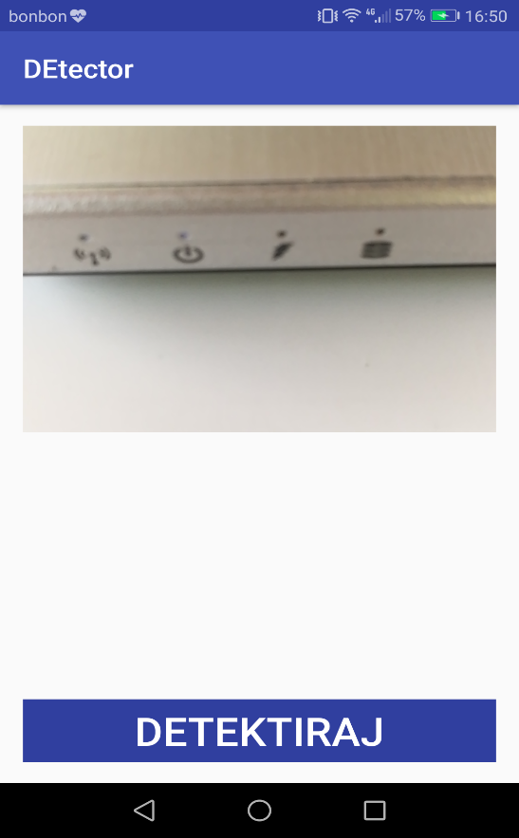

**Slika 5.2. Prikaz DetectActivity-a nakon odabira Detektiranje**

1. Korisnik može kliknuti Detektiraj kako bi sustav prepoznao uhvaćenu sliku.



**Slika 5.3. Prikaz DetectActivity-a nakon prepoznavanja**

1. Korisnik može kliknuti Više informacija kako bi dobio informacije o prepoznatoj komponenti.



**Slika 5.4. Prikaz MoreInfoActivity-a nakon odabira Više informacija**

# LITERATURA

1. Predlošci za laboratorijeske vježbe iz kolegija „Razvoj mobilnih aplikacija“
2. <https://stackoverflow.com/>
3. <https://developer.android.com/index.html>
4. <https://www.tensorflow.org/mobile/android_build>